國立臺北商業大學

資訊管理系

110資訊系統專案設計

系統手冊



組 別：第110403組

題 目：Dear Furkid

指導老師：唐震 老師

組 長：10746012詹仲

組 員：10746001邱竑達　10746005蔡亞穎

10746015高家羚

中華民國110年05月19日

**目錄**

第1章 背景與動機6

1-1簡介6

1-2問題與機會7

1-3相關系統檢討8

第2章 系統目標與預期成果10

2-1系統目標10

2-2預期成果12

第3章 系統規格13

3-1系統架構13

3-2系統軟、硬體架構需求與技術平台17

3-3使用標準與工具18

第4章 專案時程與組織分工19

4-1專案時程19

4-2專案組織與分工20

第5章 需求模型21

5-1使用者需求21

5-2使用個案圖(Use case diagram)23

5-3使用個案描述24

5-4分析類別圖30

第6章 設計模型31

6-1循序圖(Sequence diagram)31

6-2設計類別圖(Design class diagram)37

第7章 實作模型0

7-1佈署圖(Deployment diagram)0

7-2套件圖(Package diagram)0

7-3元件圖(Component diagram)0

7-4狀態機(State machine)0

第8章 資料庫設計0

8-1資料庫關聯表0

8-2表格及其Meta data0

第9章 程式0

9-1元件清單及其規格描述0

9-2其他附屬之各種元件0

第10章 測試模型0

10-1測試計畫0

10-2測試個案與測試結果資料0

第11章 相關記錄0

11-1會議記錄0

第12章 操作手冊0

第13章 使用手冊0

第14章 個人感想0

第15章 參考資料0

文件附錄10

文件附錄20

**表目錄**

表1-3-1系統功能表7

表3-2-1環境測試表17

表3-2-2軟硬體需求表17

表3-3-1使用標準與工具表18

表4-1-1專案時程表19

表4-2-1分工表20

表5-1-1功能需求表21

表5-1-2非功能性需求表22

**圖目錄**

圖3-1-1系統架構圖(1/5)13

圖3-1-2網頁架構圖(2/5)14

圖3-1-3網頁架構圖(3/5)15

圖3-1-4網頁架構圖(4/5)15

圖3-1-5網頁架構圖(5/5)16

圖5-2-1使用者個案圖23

圖5-3-1註冊會員活動圖24

圖5-3-2使用者登入活動圖24

圖5-3-3修改會員資料流程圖25

圖5-3-4個人資料修改活動圖26

圖5-3-5花費管理活動圖27

圖5-3-6行程管理活動圖28

圖5-3-7意見回饋活動圖28

圖5-4-1分析類別圖29

圖6-1-1註冊循序圖30

圖6-1-2登入循序圖31

圖6-1-3修改會員資料循序圖31

圖6-1-4行事曆管理循序圖32

圖6-1-5寵物花費管理循序圖33

圖6-1-6寵物資料修改循序圖33

圖6-1-7地圖搜尋循序圖34

圖6-2-1設計類別圖35

**第1章 背景與動機**

**1-1簡介**

**一、飼養寵物的原因與現今狀況**

近年來，飼養寵物的人逐年遞增，其中一原因為物價漲幅過高，導致很多年輕人結婚卻不敢生小孩，進而選擇飼養寵物；另一方面，現代人生活壓力過大，因此選擇飼養療癒的寵物來抒發生活壓力。

現在的人飼養寵物不單單只是滿足寵物的食衣住行，而是會將寵物視同小孩子一般的飼養，平時帶寵物去上課、上補習班、去寵物遊樂場、去認識不同的寵物朋友，讓寵物的生活變得更加多元化，當有一天寵物可能生病或者去世了，現在也有寵物療養院及殯葬禮儀等相關的服務項目提供給飼養寵物的主人們。

**二、寵物管理相關系統背景與現今狀況**

目前寵物管理的網頁並不多，經過組員研討分析後，發現功能基本上都大同小異，也不夠生活化。所以本專題做出一個優化和新增新項目的網頁，讓寵物和主人之間的關係更緊密，幫助使用者紀錄寵物的日常生活，同時也具備寵物醫院和寵物商城的功能，讓使用者可以輕鬆查詢寵物醫療和寵物用品等其他相關資訊。

本網站可以在各類裝置上使用，例如手機、平板、電腦等等提供寵物醫院地圖、各類商家連結，讓使用者購入寵物用品和帶寵物進行相關醫療服務時能夠更加便利。

**1-2問題與機會**

**問題一：飼養寵物的人逐年提升**

情況：

隨著物價漲幅過高的原因下，許多新婚夫妻不生小孩改為飼養寵物。在這種情況下，新婚族群會增加飼養寵物的機率。

機會：

本專題「DearFurkid」為新飼養寵物或已經飼養寵物的各位爸媽提供了許多實用且多元化的服務。新手爸媽飼養寵物可以使用DearFurkid來進行網頁上的各項功能，使用者可以透過DearFurkid查看一些寵物資訊以及寵物玩樂、美容的地點，也可以記錄寵物的生活花費。

**問題二：寵物醫療相關問題**

情況：

現今日常生活已逐漸趨近於人類生活形式，但其中醫療方面對於飼主來說，我們認為是比較沒有那麼重視的。

機會：

DearFurkid提供了一個寵物醫院功能，寵物醫院裡有多個項目提供使用者使用，例如寵物生病時，可以利用寵物醫院的看診項目來尋找寵物需要看哪一科、以及寵物日常上的常見問題，或附近的寵物醫院等各項資訊。

**1-3相關系統功能**

本專題組員們找了許多網路上與寵物資訊相關的網頁，組員們參考了兩款，分別是「11Pets」及「Afurkid毛小孩寵物資訊」，前者具有手機版，有領養的管道，且具有寵物醫院等相關資訊；後者是網頁版，有許多與寵物資訊相關的活動，也有關於寵物生活上必備的所需物品資訊等；「DearFurkid」將上面兩個寵物資訊網站的優點結合，提供使用者更全面方便的寵物資訊系統，例如：寵物記帳、寵物資訊系統、行事曆等功能，更提供寵物各方面需求的推薦場所。

表1-3-1系統功能表

●：具備該功能

|  |  |  |  |
| --- | --- | --- | --- |
| 平台  項目 | DearFurkid | 11IPets：呵護寵物 | Afurkid  毛小孩寵物資訊 |
| Web | ● |  | ● |
| APP (iOS) |  | ● |  |
| 主題類別 | 資訊分享、行事曆、寵物領養、寵物資訊管理 | 寵物管理、定位服務、收養專區 | 資訊分享 |
| 會員系統 | ● | ● | ● |
| 文章推薦 | ● |  | ● |
| 領養資訊 | ● | ● | ● |
| LINE客服 | ● |  |  |
| 意見回饋 | ● | ● | ● |
| 行事曆 | ● | ● |  |
| 寵物記帳 | ● |  |  |
| 飲食紀錄 | ● |  |  |
| 商家資訊 | ● | ● |  |

**第2章 系統目標與預期成果**

**2-1系統目標**

「DearFurkid」系統目標可以分為下列五項：

1. 人性化使用者界面
2. 各項功能列表簡單明瞭使用輕鬆。
3. 目前提供台灣六都可用資訊
4. 散步地圖：可照所在位置尋找最近寵物公園、娛樂地點。
5. 寵物美容：可照所在位置尋找最近美容寵物店。
6. 寵物住宿：提供寵物旅館相關資訊供使用者參考、使用。
7. 寵物訓練：提供寵物訓練資訊。
8. 寵物醫院：提供寵物醫院各方面資訊等。
9. 寵物領養：提供動物領養等相關資訊。
10. 連結外部資訊
11. 寵物商城：將依照使用者需求的寵物商品，連結相關商家連結，方便

使用者直接購物。

1. 寵物醫院：連結寵物醫院供使用者找尋寵物醫院，並提供該寵物醫院

看診項目、醫院地圖等。

1. 領養資訊：連結全台寵物收容所領養相關資訊，提供使用者領養寵物

的管道。寵物領養介面未做地區分類主要是因為選擇寵物是靠喜不喜

歡決定，若是想領養的準飼主就要不限地區去領養自己喜歡的寵物。

1. 排程功能
   1. 行事曆：可讓使用者自行設定各項寵物需要提醒的事項等等。
2. 提高用戶使用性
   1. 提供店家資訊：推薦使用者附近的寵物商家、醫院、散步資訊等。
   2. 提供LINE諮詢功能：使用者有任何問題都能夠透過頁尾加入好友進行1對1詢問，服務時間為週一到週六上午9點至晚上6點。
   3. 通知未來一周排程：將行事曆功能連結Email，發送未來一周的排程提醒使用者。
   4. 提供使用者推薦店家、文章：讓使用者了解其他的使用者相關經驗，提供使用者參考的指標。

**2-2預期成果**

1. 全方面寵物網站：
2. 定期更新網站內容、商家資訊，提供使用者最新的資訊。
3. 新增台灣六都的寵物美容、住宿、訓練商家資訊及散步地圖。
4. 透過網站資訊讓使用者可以快速透過網頁提供的資訊快速預約寵物

美容、寵物住宿。

1. 網站高使用率
2. 聚集愛好寵物的飼主們，使用網站所提供相關資訊。
3. 使用行事曆排程，寄送未來一週排程至使用者信箱。
4. 寵物記帳
   1. 使用者使用記帳本後可以得到寵物花費的相關資訊。

**第3章 系統規格**

**3-1系統架構**

「DearFurkid」系統架構如圖3-1-1所示，網站功能有「會員管理」、「日常生活」、「寵物商城」、「寵物醫院」，使用者可透過這些功能紀錄、查詢寵物相關事項；網頁主要功能為提供使用者紀錄寵物的生活以及查詢寵物各項資訊的管道。

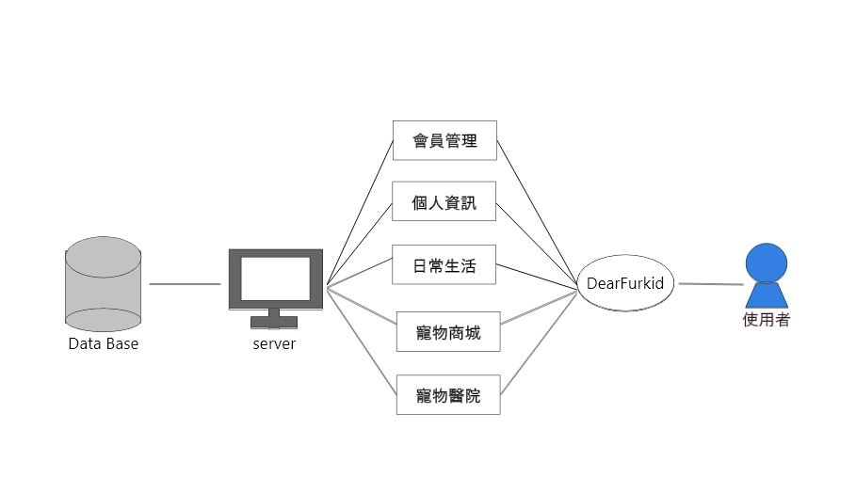

圖3-1-1系統架構圖

「DearFurkid」網頁架構如圖3-1-2 ~ 3-1-5所示，使用者可透過「會員管理」、「寵物系統」、「行事曆」得到完善的體驗；「DearFurkid」使用者使用「寵物系統」功能，進行寵物日常的相關管理，其中「日常生活」、「寵物商城」、「寵物醫院」提供使用者方便使用的頁面，幫助使用者快速且完善的規劃寵物的相關事項。

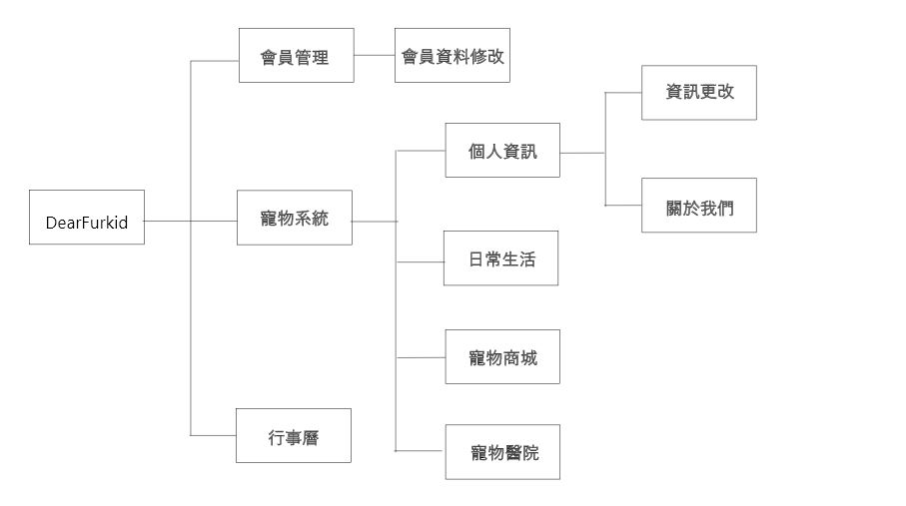

圖3-1-2網頁架構圖(1/4)

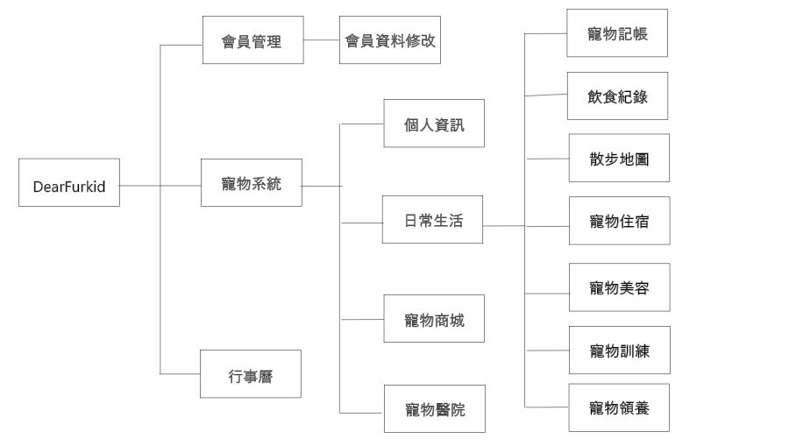

圖3-1-3網頁架構圖(2/4)

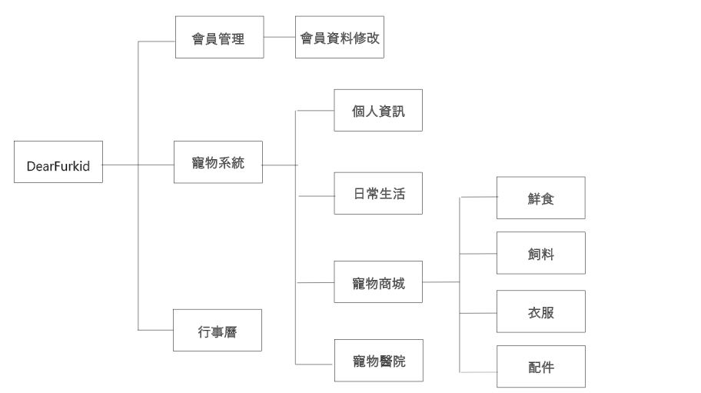

圖3-1-4網頁架構圖(3/4)

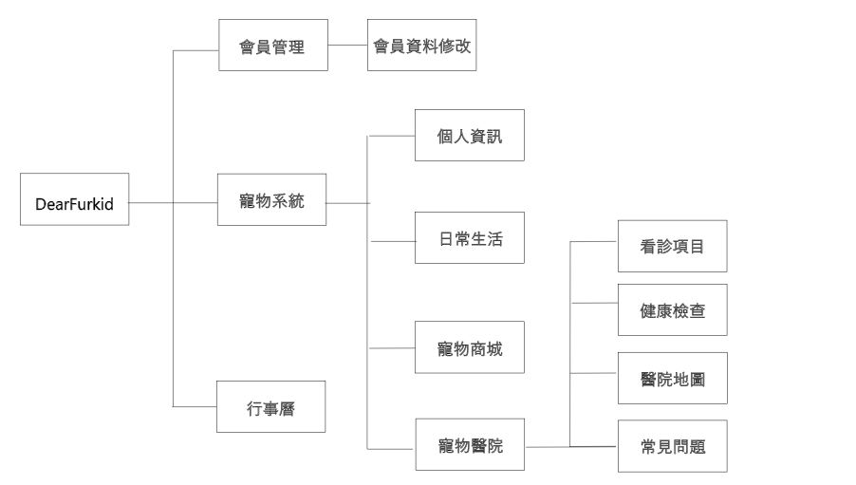

圖3-1-5網頁架構圖(4/4)

**3-2系統軟、硬體架構需求與技術平台**

表3-2-1測試環境表

|  |  |
| --- | --- |
| 測試環境 | |
| 處理器 | IntelCore i5 CPU 1.6GHZ |
| 瀏覽器測試 | Google Chrome 90.0.4430.212、Microsoft Edge 90.0.818.62 |
| 操作介面 | 非觸控面板、觸控式面板 |
| 網路 | 有線網路、無線網路WIFI/3G或4G網路 |

表3-2-2軟硬體需求表

|  |  |
| --- | --- |
| 測試環境 | |
| 作業系統 | Windows7、8、10 |
| 瀏覽器需求 | Google Chrome 90.0.4430.212、Microsoft Edge 90.0.818.62 |
| 操作介面需求 | 非觸控面板、觸控式面板 |
| 網路需求 | 有線網路、無線網路WIFI/3G或4G網路 |

**3-3使用標準與工具**

表3-3-1使用標準與工具表

|  |  |
| --- | --- |
| 開發工具 | Visual Studio Code 1.56 |
| 網頁前端 | 開發語言：HTML5、CSS、JavaScript |
| 網頁後端 | Python 3.9 |
| 資料庫 | Windows Server 2016 MySQL |
| 美工 | Adobe Illustrator、Adobe XD 40.0.22.12 |
| 文件 | Microsoft Word 2016 |
| 簡報 | Microsoft PowerPoint 2016 |
| 專案管理 | GitHub |
| 版本控制 | GitHub |

**第4章 專案時程與組織分工**

**4-1專案時程**

表4-1-1專案時程表

|  |  |  |  |
| --- | --- | --- | --- |
|  | :預期進度 |  | :實際進度 |

|  |  |  |  |  |  |  |  |  |  |  |  |  |  |  |  |  |  |  |  |  |  |  |
| --- | --- | --- | --- | --- | --- | --- | --- | --- | --- | --- | --- | --- | --- | --- | --- | --- | --- | --- | --- | --- | --- | --- |
| 時間  事項 | 2021年 | | | | | | | | | | | | | | | | | | | | | |
| 2月 | | 3月 | | 4月 | | 5月 | | 6月 | | 7月 | | 8月 | | 9月 | | 10月 | | 11月 | | 12月 | |
| 題目構思 |  | |  |  |  |  |  |  |  |  |  |  |  |  |  |  |  |  |  |  |  |  |
|  | |  |  |  |  |  |  |  |  |  |  |  |  |  |  |  |  |  |  |  |  |
| 技術學習 |  | | | | | | | | | | | | | | | | | |  |  |  |  |
|  | | | | | | | | | | | | | | | | | |  |  |  |  |
| 系統功能分析 |  | | | |  |  |  |  |  |  |  |  |  |  |  |  |  |  |  |  |  |  |
|  |  |  | | |  |  |  |  |  |  |  |  |  |  |  |  |  |  |  |  |  |
| 資料庫設計 |  |  |  | | | | | | | | | | | | | | | |  |  |  |  |
|  |  |  | | | | | | | | | | | | | | | |  |  |  |  |
| 資料庫建置 |  |  |  |  |  | | | | | | | | | | | | | |  |  |  |  |
|  |  |  |  |  | | | | | | | | | | | | | |  |  |  |  |
| 前端網頁撰寫 |  |  |  | | | | | | | | | | | | | | | |  |  |  |  |
|  |  |  | | | | | | | | | | | | | | | |  |  |  |  |
| 後端網頁撰寫 |  |  |  | | | | | | | | | | | | | | | |  |  |  |  |
|  |  |  | | | | | | | | | | | | | | | |  |  |  |  |
| 文件製作 |  |  |  |  |  | | | | | | | | | | | | | | | |  |  |
|  |  |  |  |  | | | | | | | | | | | | | |  |  |  |  |
| 簡報製作 |  |  |  |  |  |  |  | | | | | | | | | | | | | | | |
|  |  |  |  |  |  |  | | |  |  |  |  |  |  |  |  |  | | | | |
| 影片製作 |  |  |  |  |  |  |  |  |  |  |  |  |  |  |  |  |  |  | | | | |
|  |  |  |  |  |  |  |  |  |  |  |  |  |  |  |  |  |  | | | | |
| 海報製作 |  |  |  |  |  |  |  |  |  |  |  |  |  |  |  |  |  |  | | | | |
|  |  |  |  |  |  |  |  |  |  |  |  |  |  |  |  |  |  | | | | |

**4-2專案組織與分工表**

表4-2-1分工表

|  |  |  |  |  |  |
| --- | --- | --- | --- | --- | --- |
| ● | :主要負責 | |  |  | |
| 組員  事項 | | 邱竑達 | | | 蔡亞穎 | | 詹仲 | 高家羚 |
| 題目構思 | | ● | | | ● | | ● | ● |
| 技術學習 | | ● | | | ● | | ● | ● |
| 系統功能分析 | | ● | | | ● | | ● | ● |
| 資料庫設計 | |  | | | ● | | ● |  |
| 資料庫建置 | |  | | | ● | | ● |  |
| 前端網頁撰寫 | | ● | | |  | |  | ● |
| 後端網頁撰寫 | |  | | | ● | | ● |  |
| 文件製作 | | ● | | | ● | | ● | ● |
| 簡報製作 | | ● | | | ● | | ● | ● |
| 影片製作 | | ● | | | ● | | ● | ● |
| 海報製作 | | ● | | | ● | | ● | ● |

**第5章 需求模型**

**5-1使用者需求**

Dearfurkid提供使用者的功能需求有會員系統、記錄寵物日常花費、行事曆功能等，而非功能需求有支援各種尺寸、安全性等，詳細資料如下。

表5-1-1功能需求表

|  |  |
| --- | --- |
| 項目 | 說明 |
| 註冊會員 | 使用者透過系統註冊成為會員。 |
| 登入 | 使用者透過系統進行登入。 |
| 會員資料修改 | 使用者可以自行修改個人資料。 |
| 寵物記帳 | 記錄寵物各項飲食、美容、訓練等花費。 |
| 地圖 | 可搜尋六都的散步地圖、寵物旅館、醫院等 |
| 飲食紀錄 | 記錄寵物每餐的各項資訊等。 |
| 寵物花費 | 記錄寵物的各項支出項目、類型等。 |
| 行事曆 | Email提醒使用者未來一週事項。 |
| 意見回饋 | 使用者在Dearfurkid遇到任何問題或需要改善處，可以透過意見回饋提供系統管理者建議。 |

表5-1-2非功能性需求表

|  |  |
| --- | --- |
| 項目 | 說明 |
| 維護性 | 收到修改建議後，對於普通修改會在3天內完成。  重大需求或設計需求修改會在2週內完成。 |
| 相容性 | 支援各種螢幕尺寸，在任何瀏覽器皆可使用。 |
| 易使用性 | 系統操作介面簡單明瞭且容易使用。 |
| 安全性 | 用戶密碼會使用金鑰加密。 |
| 兼容性 | 網站支持多種作業系統使用。 |

**5-2使用個案圖**

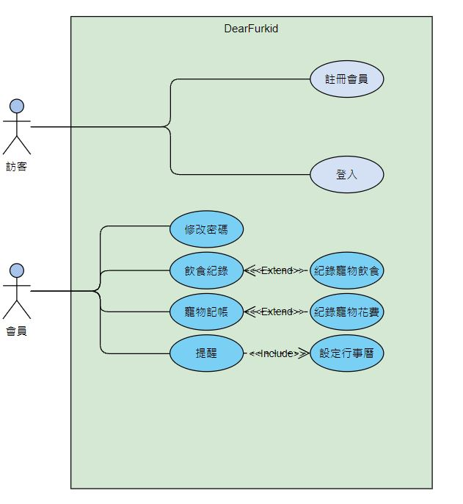

圖5-2-1使用者個案圖

**5-3使用個案描述**

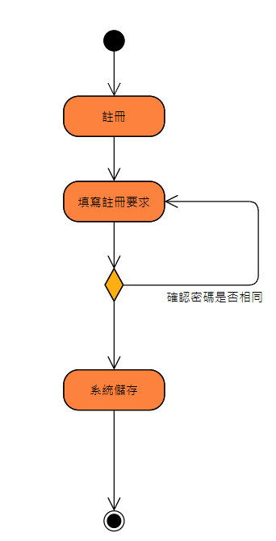

圖5-3-1註冊會員活動圖

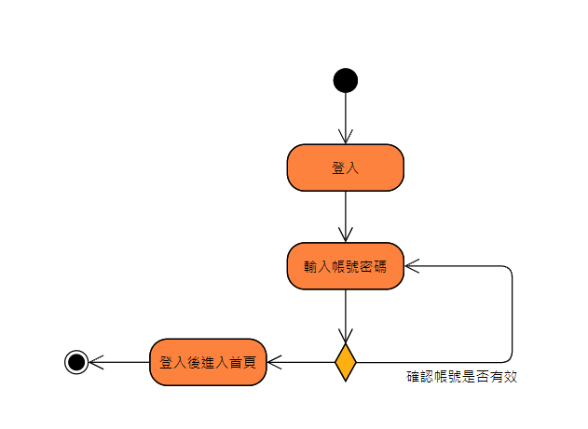

圖5-3-2使用者登入活動圖

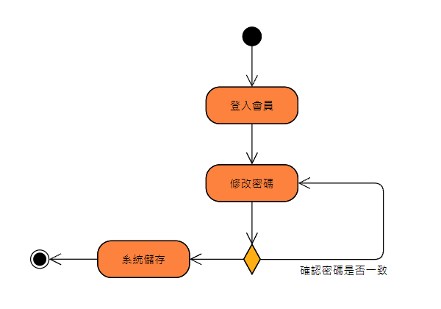

圖5-3-3修改會員資料流程圖

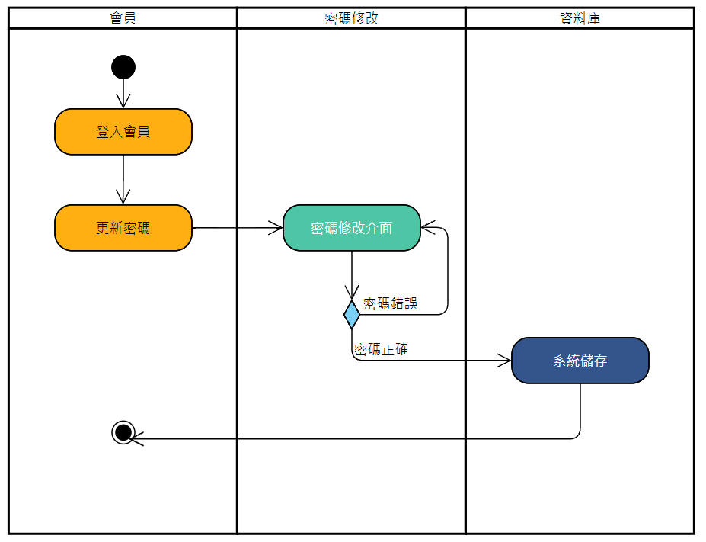

圖5-3-4個人資料修改活動圖

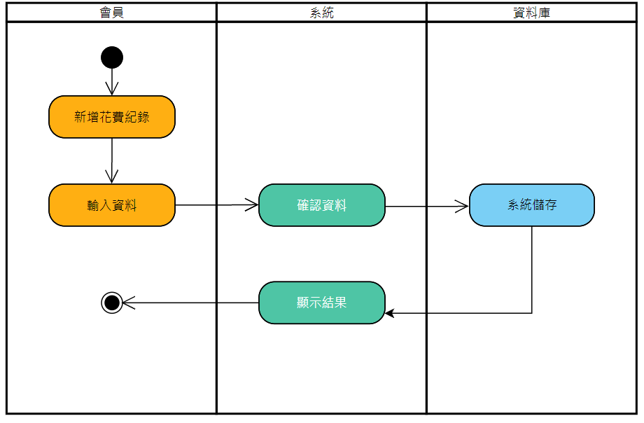

圖5-3-5花費管理活動圖

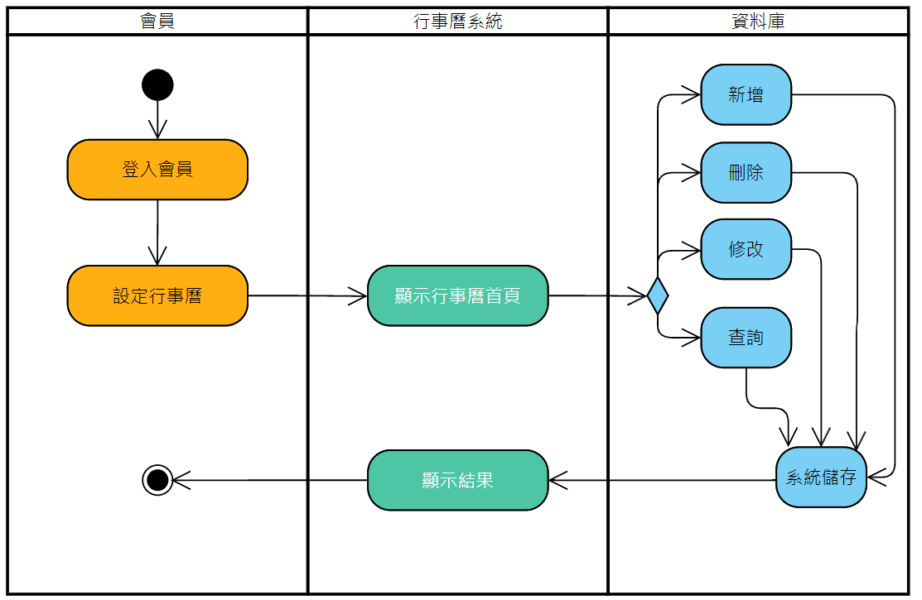

圖5-3-6行程管理活動圖

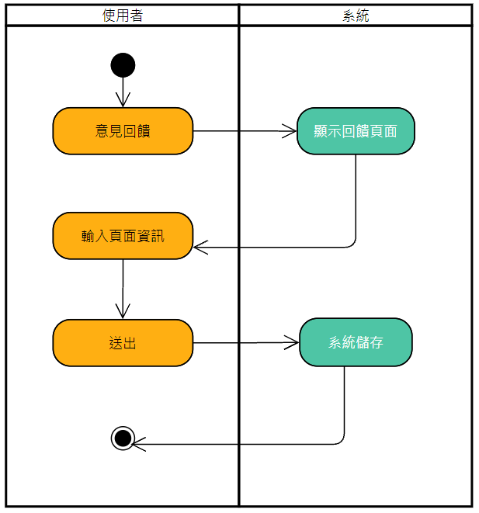

圖5-3-7意見回饋活動圖

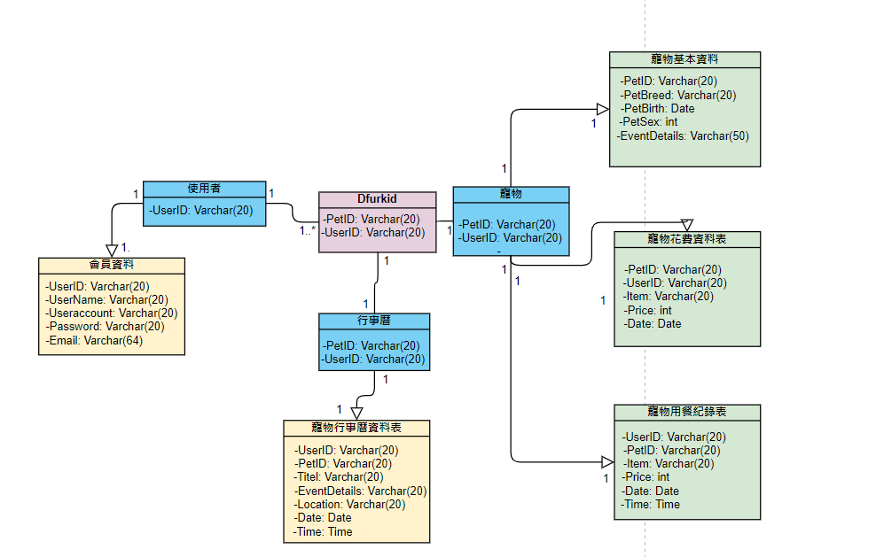**5-4分析類別圖**

圖5-4-1分析類別圖

**第6章 設計模型**

**6-1循序圖**

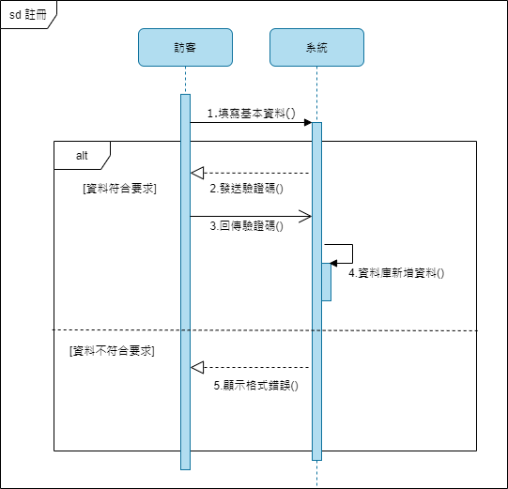

圖6-1-1註冊循序圖

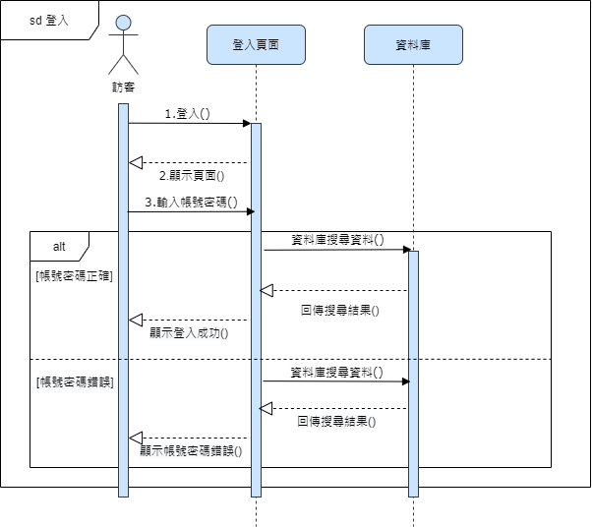圖6-1-2登入循序圖

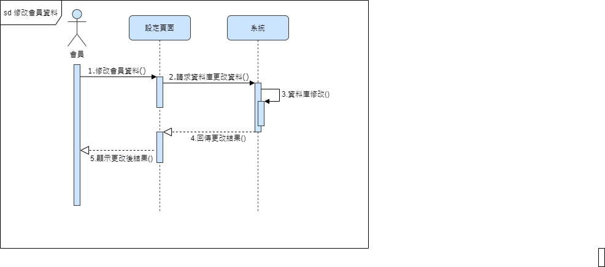

圖6-1-3修改會員資料循序圖

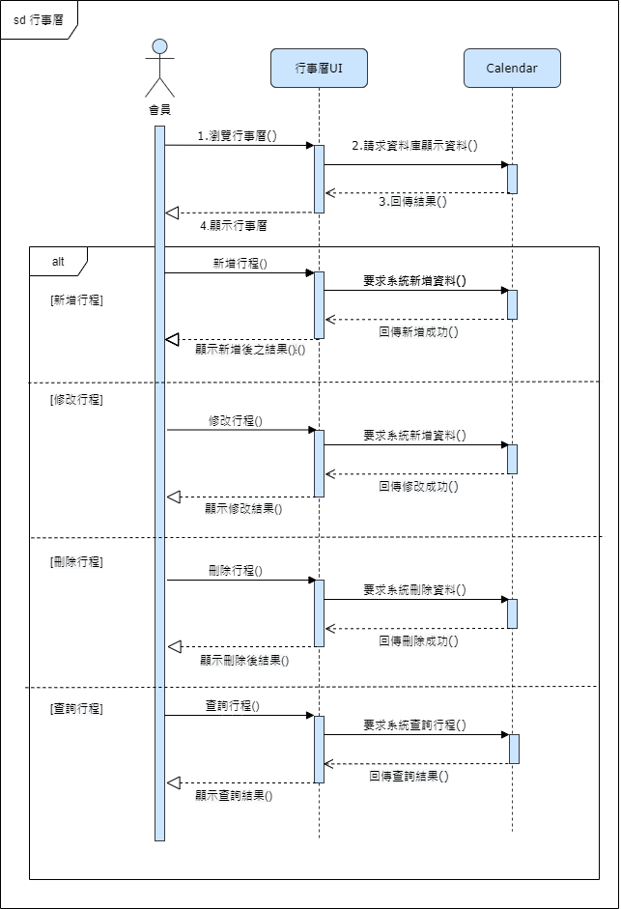

圖6-1-4行事曆管理循序圖

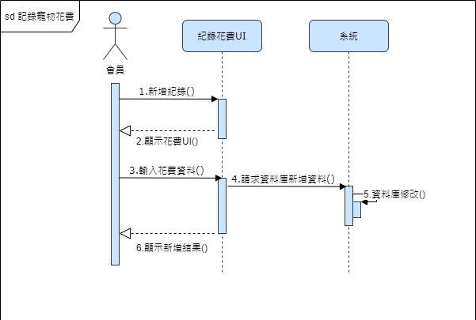

圖6-1-5寵物花費管理循序圖

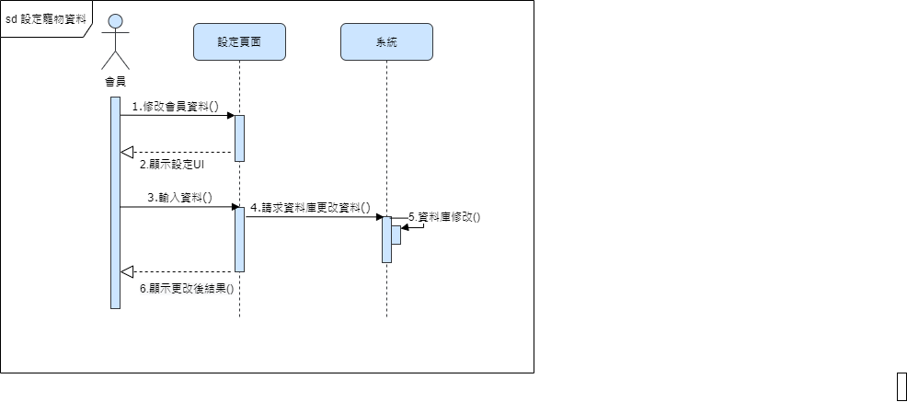

圖6-1-6寵物資料修改循序圖

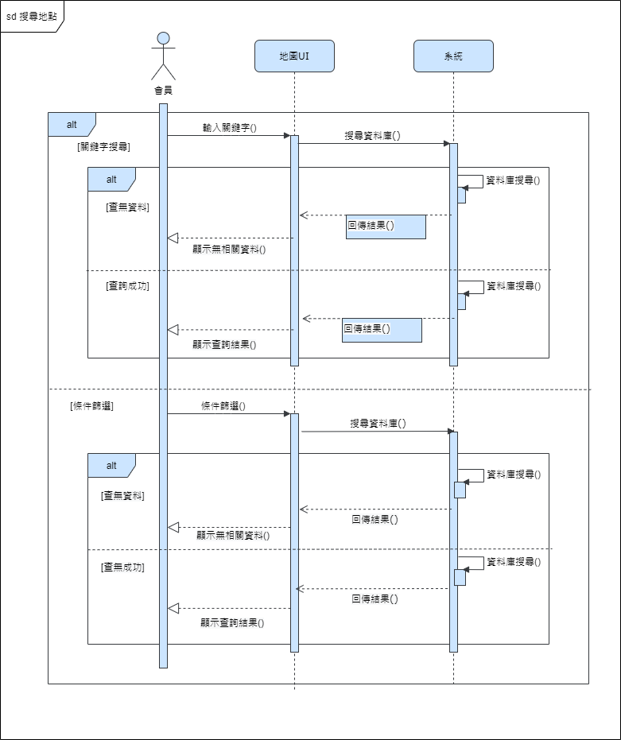

圖6-1-7地圖搜尋循序圖

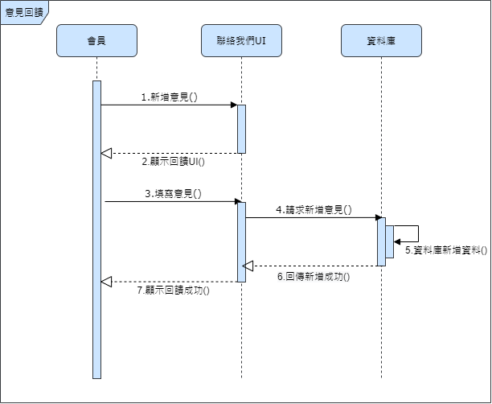

圖6-1-8意見回饋循序圖

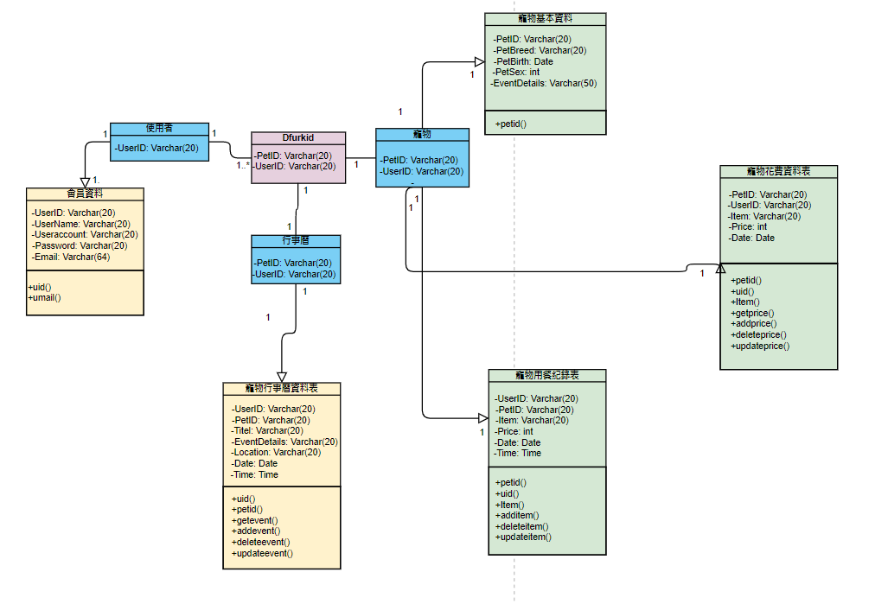**6-2設計類別圖**

圖6-2-1設計類別圖

**第10章 測試模型**

**10-1測試計畫**

我們測試計畫以網頁為主，以下為主要功能測試：

**一、網頁測試計畫**

1. 註冊：在頁面正中央選擇「註冊」按鈕並輸入該頁面要求資料。
2. 登入：在登入頁面輸入帳號、密碼後，並點選登入即可進入首頁。
3. 會員：註冊後會員能夠使用的功能。
   1. 提醒事項：於個人資訊裡，點選「提醒事項」連結。
   2. 寵物記帳：於日常生活裡，點選「寵物記帳」連結。
      1. 新增支出：依頁面提供類別、項目及金額填寫，並點選「儲存」按鈕

　即可新增支出。

* + 1. 修改支出：新增支出欄下方會有支出紀錄，在每項最右側可以點選「修

　改」按鈕後進入修改頁面，修改完成後並點選「更新」即可。

* + 1. 刪除支出：新增支出欄下方會有支出紀錄，在每項最右側可以點選「刪

　除」按鈕後進入確認頁面，確定刪除則點選「確定」按鈕；若想取消

　擇點選「取消」按鈕。

* 1. 飲食紀錄：
  2. 修改密碼：於個人資訊裡，點選「修改密碼」連結後，依照要求填寫即可修改密碼。

1. 關於我們：於個人資訊裡，點選「關於我們」連結。
2. 寵物各項生活資訊：於日常生活裡，點選想查看的頁面。
3. 聯絡我們：
   1. 於每頁最下方可點選「信箱」，並撰寫想要詢問的問題後寄送給我們。
   2. 於每頁最下方可點選LINE「加入好友」按鈕，掃描QR Code後，可以與我們快速聯繫。

**第11章 相關紀錄**

**11-1會議記錄**

|  |  |  |  |  |  |
| --- | --- | --- | --- | --- | --- |
| **臺北商業大學 四技資三甲專題 會議記錄表** | | | | | |
| **會議名稱** | 開始前置規畫 | | | **會議場次** | 第1次 |
| **會議日期** | 2021年3月5日 | | | **會議時間** | 上午9點 |
| **會議地點** | 藝409 | | | **會議人數** | 4人 |
| **會議主席** | 詹仲 | | | **會議紀錄** | 蔡亞穎 |
| 本週進度：   1. 確認主題。 2. 選擇使用軟題及時間規劃並確定。   下次會議目標：   1. 討論系統功能。 | | | | | |
| **組長** | | 詹仲 | **指導教授** | | 唐震教授 |

|  |  |  |  |  |  |
| --- | --- | --- | --- | --- | --- |
| **臺北商業大學 四技資三甲專題 會議記錄表** | | | | | |
| **會議名稱** | 系統功能規劃 | | | **會議場次** | 第2次 |
| **會議日期** | 2021年3月12日 | | | **會議時間** | 上午9點 |
| **會議地點** | 藝409 | | | **會議人數** | 4人 |
| **會議主席** | 詹仲 | | | **會議紀錄** | 邱竑達 |
| 本週進度：   1. 系統功能確定(記帳功能、記錄功能)。 2. 分配前後端撰寫。   下次會議目標：   1. 首頁介面完成。 2. 資料庫架設。 | | | | | |
| **組長** | | 詹仲 | **指導教授** | | 唐震教授 |

|  |  |  |  |  |  |
| --- | --- | --- | --- | --- | --- |
| **臺北商業大學 四技資三甲專題 會議記錄表** | | | | | |
| **會議名稱** | 進度審查及回報 | | | **會議場次** | 第3次 |
| **會議日期** | 2021年3月19日 | | | **會議時間** | 上午9點 |
| **會議地點** | 藝409 | | | **會議人數** | 4人 |
| **會議主席** | 詹仲 | | | **會議紀錄** | 高家羚 |
| 本週進度：   1. 首頁介面討論是否需要調整。 2. 資料庫討論。   下次會議目標：   1. 完成首頁介面調整，並將首頁內容規劃完成。 2. 資料庫架設。 | | | | | |
| **組長** | | 詹仲 | **指導教授** | | 唐震教授 |

|  |  |  |  |  |  |
| --- | --- | --- | --- | --- | --- |
| **臺北商業大學 四技資三甲專題 會議記錄表** | | | | | |
| **會議名稱** | 進度審查及回報 | | | **會議場次** | 第4次 |
| **會議日期** | 2021年3月26日 | | | **會議時間** | 上午9點 |
| **會議地點** | 藝409 | | | **會議人數** | 4人 |
| **會議主席** | 詹仲 | | | **會議紀錄** | 蔡亞穎 |
| 本週進度：   1. 討論首頁內容是否需要增刪。   下次會議目標：   1. 首頁內容完成及日常生活子項目規劃內容。 2. 記帳功能設計。 | | | | | |
| **組長** | | 詹仲 | **指導教授** | | 唐震教授 |

|  |  |  |  |  |  |
| --- | --- | --- | --- | --- | --- |
| **臺北商業大學 四技資三甲專題 會議記錄表** | | | | | |
| **會議名稱** | 進度審查及回報 | | | **會議場次** | 第5次 |
| **會議日期** | 2021年4月2日 | | | **會議時間** | 上午9點 |
| **會議地點** | 線上會議 | | | **會議人數** | 4人 |
| **會議主席** | 詹仲 | | | **會議紀錄** | 邱竑達 |
| 本週進度：   1. 日常生活子項目調整。 2. 記帳功能討論並調整。   下次會議目標：   1. 散步地圖內容架設並完成首頁內容。 2. 記帳功能測試並調整。 | | | | | |
| **組長** | | 詹仲 | **指導教授** | | 唐震教授 |

|  |  |  |  |  |  |
| --- | --- | --- | --- | --- | --- |
| **臺北商業大學 四技資三甲專題 會議記錄表** | | | | | |
| **會議名稱** | 進度審查及回報 | | | **會議場次** | 第6次 |
| **會議日期** | 2021年4月9日 | | | **會議時間** | 上午9點 |
| **會議地點** | 線上會議 | | | **會議人數** | 4人 |
| **會議主席** | 詹仲 | | | **會議紀錄** | 高家羚 |
| 本週進度：   1. 散步地圖內容討論是否需要調整。 2. 記帳功能測試是否還須調整。   下次會議目標：   1. 散步地圖完成並架設寵物住宿介面。 2. 爬蟲撰寫。 | | | | | |
| **組長** | | 詹仲 | **指導教授** | | 唐震教授 |

|  |  |  |  |  |  |
| --- | --- | --- | --- | --- | --- |
| **臺北商業大學 四技資三甲專題 會議記錄表** | | | | | |
| **會議名稱** | 進度審查及回報 | | | **會議場次** | 第7次 |
| **會議日期** | 2021年4月16日 | | | **會議時間** | 上午9點 |
| **會議地點** | 藝409 | | | **會議人數** | 4人 |
| **會議主席** | 詹仲 | | | **會議紀錄** | 蔡亞穎 |
| 本週進度：   1. 散步地圖檢查有無問題。 2. 寵物住宿介面討論是否需要調整。 3. 爬蟲審查進度。 4. 開會時間改為兩週一次，有任何問題群組討論。   下次會議目標：   1. 寵物住宿內容完成及寵物美容及寵物訓練。 2. 後端進度審查。 | | | | | |
| **組長** | | 詹仲 | **指導教授** | | 唐震教授 |

|  |  |  |  |  |  |
| --- | --- | --- | --- | --- | --- |
| **臺北商業大學 四技資三甲專題 會議記錄表** | | | | | |
| **會議名稱** | 進度審查及回報 | | | **會議場次** | 第8次 |
| **會議日期** | 2021年4月30日 | | | **會議時間** | 上午9點 |
| **會議地點** | 藝409 | | | **會議人數** | 4人 |
| **會議主席** | 詹仲 | | | **會議紀錄** | 邱竑達 |
| 本週進度：   1. 寵物住宿檢查有無問題。 2. 寵物美容及寵物訓練討論是否需要調整。 3. 後端進度審查。   下次會議目標：   1. 調整寵物美容及寵物訓練。 2. 寵物領養架設及內容新增。 3. 後端進度審查。 | | | | | |
| **組長** | | 詹仲 | **指導教授** | | 唐震教授 |

|  |  |  |  |  |  |
| --- | --- | --- | --- | --- | --- |
| **臺北商業大學 四技資三甲專題 會議記錄表** | | | | | |
| **會議名稱** | 進度審查及回報 | | | **會議場次** | 第9次 |
| **會議日期** | 2021年5月14日 | | | **會議時間** | 上午9點 |
| **會議地點** | 藝409 | | | **會議人數** | 4人 |
| **會議主席** | 詹仲 | | | **會議紀錄** | 高家羚 |
| 本週進度：   1. 寵物美容及寵物訓練確認。 2. 寵物領養內容討論是否需要調整。 3. 後端進度審查。 4. 因6/11專題初審所以調為一週一次開會。   下次會議目標：   1. 調整寵物領養內容。 2. 專題文件。 3. 專題簡報。 | | | | | |
| **組長** | | 詹仲 | **指導教授** | | 唐震教授 |

|  |  |  |  |  |  |
| --- | --- | --- | --- | --- | --- |
| **臺北商業大學 四技資三甲專題 會議記錄表** | | | | | |
| **會議名稱** | 進度審查及回報 | | | **會議場次** | 第10次 |
| **會議日期** | 2021年5月21日 | | | **會議時間** | 上午9點 |
| **會議地點** | 線上會議 | | | **會議人數** | 4人 |
| **會議主席** | 詹仲 | | | **會議紀錄** | 高家羚 |
| 本週進度：   1. 寵物領養內容確認。 2. 專題文件進度審查。 3. 專題簡報設計進度。   下次會議目標：   1. 專題文件初步完成。 2. 專題簡報。 | | | | | |
| **組長** | | 詹仲 | **指導教授** | | 唐震教授 |

|  |  |  |  |  |  |
| --- | --- | --- | --- | --- | --- |
| **臺北商業大學 四技資三甲專題 會議記錄表** | | | | | |
| **會議名稱** | 進度審查及回報 | | | **會議場次** | 第11次 |
| **會議日期** | 2021年5月28日 | | | **會議時間** | 上午9點 |
| **會議地點** | 線上會議 | | | **會議人數** | 4人 |
| **會議主席** | 詹仲 | | | **會議紀錄** | 蔡亞穎 |
| 本週進度：   1. 專題文件檢查是否有缺漏。 2. 專題簡報設計是否需要調整。   下次會議目標：   1. 專題文件完成並校對。 2. 專題簡報完成並分配內容及演練。 | | | | | |
| **組長** | | 詹仲 | **指導教授** | | 唐震教授 |

|  |  |  |  |  |  |
| --- | --- | --- | --- | --- | --- |
| **臺北商業大學 四技資三甲專題 會議記錄表** | | | | | |
| **會議名稱** | 進度審查及回報 | | | **會議場次** | 第12次 |
| **會議日期** | 2021年6月4日 | | | **會議時間** | 上午9點 |
| **會議地點** | 線上會議 | | | **會議人數** | 4人 |
| **會議主席** | 詹仲 | | | **會議紀錄** | 邱竑達 |
| 本週進度：   1. 專題文件最後確認。 2. 簡報演練並調整每人簡報時間。   下次會議目標：   1. 專題初審之評審建議進行調整。 | | | | | |
| **組長** | | 詹仲 | **指導教授** | | 唐震教授 |

|  |  |  |  |  |  |
| --- | --- | --- | --- | --- | --- |
| **臺北商業大學 四技資三甲專題 會議記錄表** | | | | | |
| **會議名稱** | 初審建議內容討論 | | | **會議場次** | 第13次 |
| **會議日期** | 2021年6月11日 | | | **會議時間** | 上午11點 |
| **會議地點** | 線上會議 | | | **會議人數** | 4人 |
| **會議主席** | 詹仲 | | | **會議紀錄** | 高家羚 |
| 本週進度：   1. 針對評審老師給予的建議討論並調整文件及網頁內容。 2. 會議時間改回兩週一次，有問題群組討論。   下次會議目標：   1. 調整評審老師建議的內容。 2. 後端進度持續進行。 | | | | | |
| **組長** | | 詹仲 | **指導教授** | | 唐震教授 |

|  |  |  |  |  |  |
| --- | --- | --- | --- | --- | --- |
| **臺北商業大學 四技資三甲專題 會議記錄表** | | | | | |
| **會議名稱** | 進度審查及回報 | | | **會議場次** | 第14次 |
| **會議日期** | 2021年6月25日 | | | **會議時間** | 下午1點 |
| **會議地點** | 線上會議 | | | **會議人數** | 4人 |
| **會議主席** | 詹仲 | | | **會議紀錄** | 蔡亞穎 |
| 本週進度：   1. 內容修正結果。 2. 討論功能。   下次會議目標：   1. Linebot基本規劃完成。 2. 前後端進度審查。 | | | | | |
| **組長** | | 詹仲 | **指導教授** | | 唐震教授 |

|  |  |  |  |  |  |
| --- | --- | --- | --- | --- | --- |
| **臺北商業大學 四技資三甲專題 會議記錄表** | | | | | |
| **會議名稱** | 進度審查及回報 | | | **會議場次** | 第15次 |
| **會議日期** | 2021年7月9日 | | | **會議時間** | 下午1點 |
| **會議地點** | 線上會議 | | | **會議人數** | 4人 |
| **會議主席** | 詹仲 | | | **會議紀錄** | 邱竑達 |
| 本週進度：   1. Linebot基本規劃調整與修改。   下次會議目標：   1. Linebot後台進行設置。 2. 前後端進度審查。 | | | | | |
| **組長** | | 詹仲 | **指導教授** | | 唐震教授 |

|  |  |  |  |  |  |
| --- | --- | --- | --- | --- | --- |
| **臺北商業大學 四技資三甲專題 會議記錄表** | | | | | |
| **會議名稱** | 進度審查及回報 | | | **會議場次** | 第16次 |
| **會議日期** | 2021年7月23日 | | | **會議時間** | 下午1點 |
| **會議地點** | 線上會議 | | | **會議人數** | 4人 |
| **會議主席** | 詹仲 | | | **會議紀錄** | 高家羚 |
| 本週進度：   1. Linebot功能測試及討論。   下次會議目標：   1. 網站介面樣式調整。 2. 將Html連結修改。 3. 功能程式進度審查。 | | | | | |
| **組長** | | 詹仲 | **指導教授** | | 唐震教授 |

|  |  |  |  |  |  |
| --- | --- | --- | --- | --- | --- |
| **臺北商業大學 四技資三甲專題 會議記錄表** | | | | | |
| **會議名稱** | 進度審查及回報 | | | **會議場次** | 第17次 |
| **會議日期** | 2021年7月30日 | | | **會議時間** | 晚上8點 |
| **會議地點** | 線上會議 | | | **會議人數** | 5人 |
| **會議主席** | 唐震 | | | **會議紀錄** | 高家羚 |
| 本周開會內容：   1. 行事曆進度。 2. 寵物聊天室更改。 3. 記帳功能完成。 4. 寵物商城利用爬蟲更新資料。 5. 美化頁面。 | | | | | |
| **組長** | | 詹仲 | **指導教授** | | 唐震教授 |

|  |  |  |  |  |  |
| --- | --- | --- | --- | --- | --- |
| **臺北商業大學 四技資三甲專題 會議記錄表** | | | | | |
| **會議名稱** | 進度審查及回報 | | | **會議場次** | 第18次 |
| **會議日期** | 2021年8月6日 | | | **會議時間** | 下午1點 |
| **會議地點** | 線上會議 | | | **會議人數** | 4人 |
| **會議主席** | 詹仲 | | | **會議紀錄** | 蔡亞穎 |
| 本週進度：   1. Linebot功能測試及討論。 2. Html連結相關問題討論。 3. 介面樣式討論。   下次會議目標：   1. Linebot功能進度審查。 2. Html連結修正完成。 3. 功能程式進度審查。 | | | | | |
| **組長** | | 詹仲 | **指導教授** | | 唐震教授 |

|  |  |  |  |  |  |
| --- | --- | --- | --- | --- | --- |
| **臺北商業大學 四技資三甲專題 會議記錄表** | | | | | |
| **會議名稱** | 進度審查及回報 | | | **會議場次** | 第19次 |
| **會議日期** | 2021年8月20日 | | | **會議時間** | 下午1點 |
| **會議地點** | 線上會議 | | | **會議人數** | 4人 |
| **會議主席** | 詹仲 | | | **會議紀錄** | 邱竑達 |
| 本週進度：   1. Linebot功能測試。   下次會議目標：   1. Linebot功能進度審查。 2. 新增專題文件內容。 3. 功能程式進度審查。 | | | | | |
| **組長** | | 詹仲 | **指導教授** | | 唐震教授 |

|  |  |  |  |  |  |
| --- | --- | --- | --- | --- | --- |
| **臺北商業大學 四技資三甲專題 會議記錄表** | | | | | |
| **會議名稱** | 進度審查及回報 | | | **會議場次** | 第20次 |
| **會議日期** | 2021年9月3日 | | | **會議時間** | 下午1點 |
| **會議地點** | 線上會議 | | | **會議人數** | 4人 |
| **會議主席** | 詹仲 | | | **會議紀錄** | 高家羚 |
| 本週進度：   1. Linebot功能測試。 2. 專題文件討論。   下次會議目標：   1. Linebot功能進度審查。 2. 新增專題文件內容。 3. 功能程式進度審查。 | | | | | |
| **組長** | | 詹仲 | **指導教授** | | 唐震教授 |

|  |  |  |  |  |  |
| --- | --- | --- | --- | --- | --- |
| **臺北商業大學 四技資三甲專題 會議記錄表** | | | | | |
| **會議名稱** | 進度審查及回報 | | | **會議場次** | 第21次 |
| **會議日期** | 2021年9月9日 | | | **會議時間** | 下午4點半 |
| **會議地點** | 線上會議 | | | **會議人數** | 5人 |
| **會議主席** | 唐震 | | | **會議紀錄** | 高家羚 |
| 本周開會內容：   1. 行事曆完成。 2. 寵物聊天室完成。 3. 寵物商城利用爬蟲更新資料。 4. 會議記錄要更新上傳。 | | | | | |
| **組長** | | 詹仲 | **指導教授** | | 唐震教授 |

|  |  |  |  |  |  |
| --- | --- | --- | --- | --- | --- |
| **臺北商業大學 四技資三甲專題 會議記錄表** | | | | | |
| **會議名稱** | 進度審查及回報 | | | **會議場次** | 第22次 |
| **會議日期** | 2021年9月17日 | | | **會議時間** | 下午1點 |
| **會議地點** | 線上會議 | | | **會議人數** | 4人 |
| **會議主席** | 詹仲 | | | **會議紀錄** | 蔡亞穎 |
| 本週進度：   1. Linebot功能測試。 2. 專題文件討論。 3. 網站討論不足之處並列出。   下次會議目標：   1. Linebot功能進度審查。 2. 新增專題文件內容。 3. 將網站不足之處修正。 4. 功能程式進度審查。 | | | | | |
| **組長** | | 詹仲 | **指導教授** | | 唐震教授 |

|  |  |  |  |  |  |
| --- | --- | --- | --- | --- | --- |
| **臺北商業大學 四技資三甲專題 會議記錄表** | | | | | |
| **會議名稱** | 進度審查及回報 | | | **會議場次** | 第22次 |
| **會議日期** | 2021年9月17日 | | | **會議時間** | 下午1點 |
| **會議地點** | 線上會議 | | | **會議人數** | 4人 |
| **會議主席** | 詹仲 | | | **會議紀錄** | 蔡亞穎 |
| 本週進度：   1. Linebot功能測試。 2. 專題文件討論。 3. 網站討論不足之處並列出。   下次會議目標：   1. Linebot功能進度審查。 2. 新增專題文件內容。 3. 將網站不足之處修正。 4. 功能程式進度審查。 | | | | | |
| **組長** | | 詹仲 | **指導教授** | | 唐震教授 |

|  |  |  |  |  |  |
| --- | --- | --- | --- | --- | --- |
| **臺北商業大學 四技資三甲專題 會議記錄表** | | | | | |
| **會議名稱** | 進度審查及回報 | | | **會議場次** | 第23次 |
| **會議日期** | 2021年10月1日 | | | **會議時間** | 下午1點 |
| **會議地點** | 線上會議 | | | **會議人數** | 4人 |
| **會議主席** | 詹仲 | | | **會議紀錄** | 邱竑達 |
| 本週進度：   1. Linebot功能測試。 2. 專題文件討論。 3. 網站不足之處修正檢視並討論相關。   下次會議目標：   1. Linebot功能進度審查。 2. 新增專題文件內容。 3. 網站不足持續修正。 4. 功能程式進度審查。 | | | | | |
| **組長** | | 詹仲 | **指導教授** | | 唐震教授 |

|  |  |  |  |  |  |
| --- | --- | --- | --- | --- | --- |
| **臺北商業大學 四技資三甲專題 會議記錄表** | | | | | |
| **會議名稱** | 進度審查及回報 | | | **會議場次** | 第23次 |
| **會議日期** | 2021年10月1日 | | | **會議時間** | 下午1點 |
| **會議地點** | 線上會議 | | | **會議人數** | 4人 |
| **會議主席** | 詹仲 | | | **會議紀錄** | 邱竑達 |
| 本週進度：   1. Linebot功能測試。 2. 專題文件討論。 3. 網站不足之處修正檢視並討論相關。   下次會議目標：   1. Linebot功能進度審查。 2. 新增專題文件內容。 3. 網站不足持續修正。 4. 功能程式進度審查。 | | | | | |
| **組長** | | 詹仲 | **指導教授** | | 唐震教授 |

|  |  |  |  |  |  |
| --- | --- | --- | --- | --- | --- |
| **臺北商業大學 四技資三甲專題 會議記錄表** | | | | | |
| **會議名稱** | 進度審查及回報 | | | **會議場次** | 第24次 |
| **會議日期** | 2021年10月8日 | | | **會議時間** | 下午1點 |
| **會議地點** | 線上會議 | | | **會議人數** | 4人 |
| **會議主席** | 詹仲 | | | **會議紀錄** | 高家羚 |
| 本週進度：   1. Linebot功能測試。 2. 專題文件討論。 3. 列出網站需要更改之項目。   下次會議目標：   1. Linebot功能進度審查。 2. 新增專題文件內容。 3. 網站項目修正。 4. 功能程式進度審查。 | | | | | |
| **組長** | | 詹仲 | **指導教授** | | 唐震教授 |

|  |  |  |  |  |  |
| --- | --- | --- | --- | --- | --- |
| **臺北商業大學 四技資三甲專題 會議記錄表** | | | | | |
| **會議名稱** | 進度審查及回報 | | | **會議場次** | 第25次 |
| **會議日期** | 2021年10月15日 | | | **會議時間** | 晚上7點半 |
| **會議地點** | 線上會議 | | | **會議人數** | 5人 |
| **會議主席** | 唐震 | | | **會議紀錄** | 高家羚 |
| 本周開會內容：   1. 寵物住宿、寵物美容、寵物訓練增加搜尋分類及關鍵字搜尋。 2. 寵物美容院增加GOOGLE評論排序整理。 3. 記帳增加下拉選單、小日曆。 4. 寵物領養及寵物商城完成爬蟲。 5. 系統手冊內容增加一人一頁自我介紹，內含簡歷、心得、照片。 6. 系統手冊的圖表標示更改。 7. 活動圖及標示字體放大。 8. 行事曆增加搜尋功能。 | | | | | |
| **組長** | | 詹仲 | **指導教授** | | 唐震教授 |